CATPLOT – COLUMNA 3

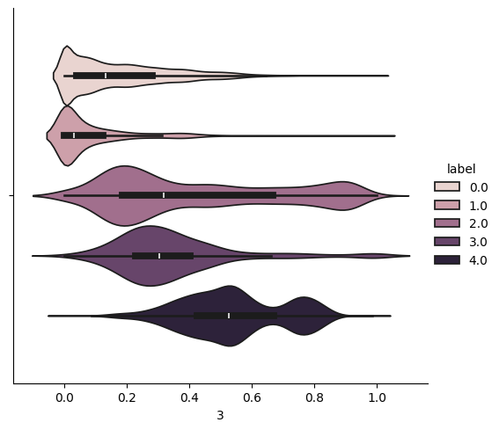

CATPLOT – COLUMNA 100

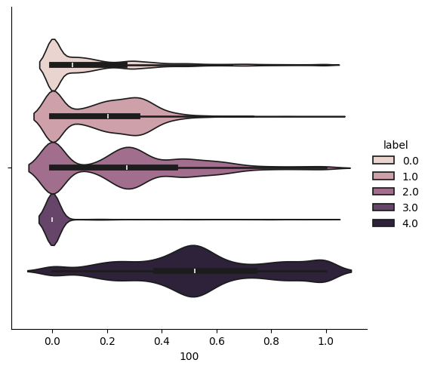

CATPLOT – COLUMNA 44

